ADMISIÓN
1.- DATOS INFORMATIVOS:
ASIGNATURA: Estudios Sociales.
SUBNIVEL: Elemental.
AÑO DE E.GB.: Tercer grado.
PARALELO: N/A

2.- DESTREZAS CON CRITERIO DE DESEMPEÑO E INDICADORES DE LOGRO
TRIMESTRE Nº 1 – 2 - 3 (100%)
ESTÁNDAR DE APRENDIZAJE  CRITERIO DE EVALUACIÓN | DESTREZA | INDICADOR DE LOGRO | INSTRUMENTO
E.CS.2.1. Identifica los diferentes tipos de familia y su historia familiar como fuente de bienestar y de fortalecimiento de su propia identidad.  CE.CS.2.1. Identifica los diferentes tipos de familia basándose en el análisis de sus diferencias, reconociéndola como fuente de bienestar e indaga su historia familiar para fortalecer su propia identidad. | Reconocer a la familia como espacio primigenio de comunidad y núcleo de la sociedad. (Ref. CS.2.1.1.) | Ítem 1.- Relacione los miembros de la familia con su descripción.  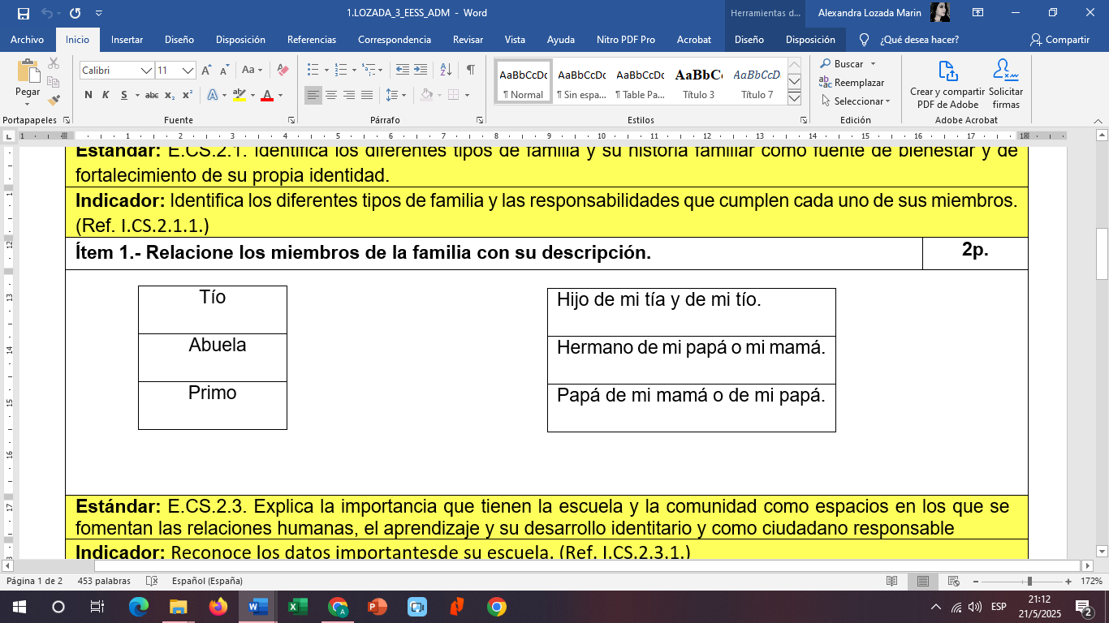 | Cuestionario
E.CS.2.3. Explica la importancia que tienen la escuela y la comunidad como espacios en los que se fomentan las relaciones humanas, el aprendizaje y su desarrollo identitario y como ciudadano responsable.  CE.CS.2.3. Explica la importancia que tienen la escuela y la comunidad como espacios en los que se fomentan las relaciones humanas, el aprendizaje y su desarrollo como ciudadano responsable. | Reconocer la escuela como un espacio de  interacción compartida, lúdico y de aprendizaje con compañeros y maestros, basado en acuerdos, normas, derechos y deberes. (Ref. CS.2.3.2.) | Ítem 2.- Coloree las responsabilidades que tiene en la escuela.  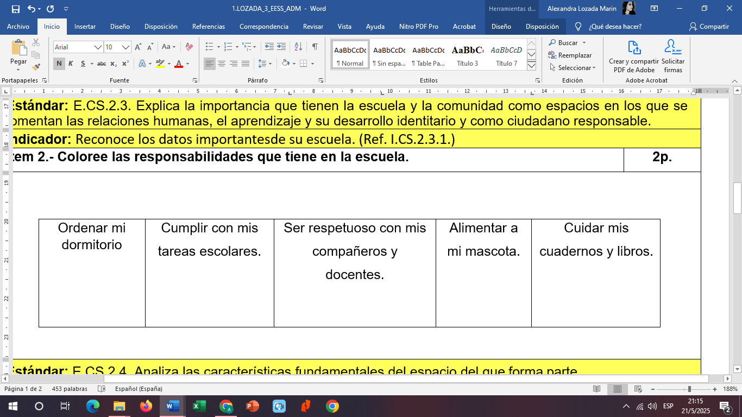 | Cuestionario
E.CS.2.4. Analiza las características fundamentales del espacio del que forma parte.  CE.CS.2.4. Analiza las características fundamentales del espacio del que forma parte, destacando la historia, la diversidad, la economía, la división político-administrativa, los riesgos naturales, los servicios públicos y las normas y derechos de los ciudadanos, en función de una convivencia humana solidaria. | Indagar los orígenes fundacionales y las características más significativas de la localidad. (Ref. CS.2.1.6.) | Ítem 3.- Tache las imágenes que representan actividades que se realizan en el campo.  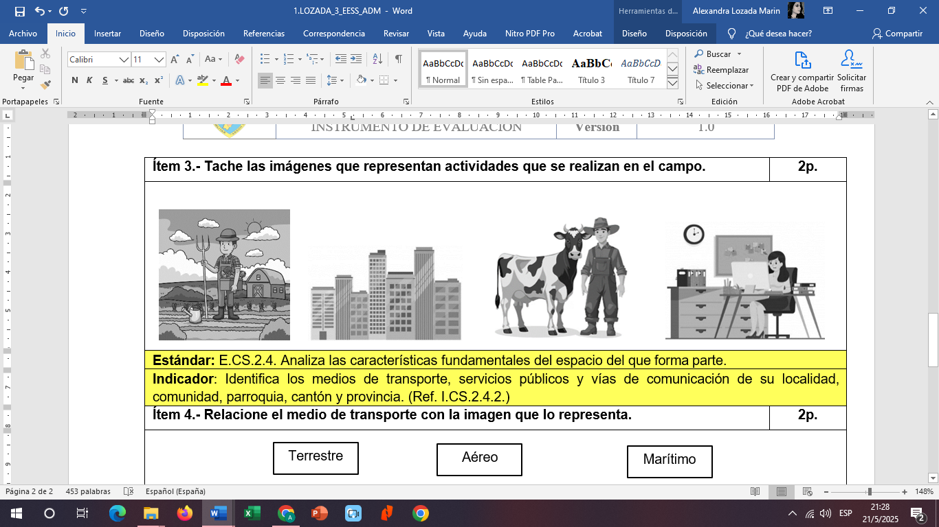 | Cuestionario
E.CS.2.4. Analiza las características fundamentales del espacio del que forma parte.  CE.CS.2.4. Analiza las características fundamentales del espacio del que forma parte, destacando la historia, la diversidad, la economía, la división político-administrativa, los riesgos naturales, los ser- vicios públicos y las normas y derechos de los ciudadanos, en función de una convivencia humana solidaria. | Describir los medios de transporte, los servicios públicos y las vías de comunicación de la parroquia y su impacto en la seguridad de sus habitantes. (Ref. CS.2.2.15.) | Ítem 4.- Relacione el medio de transporte con la imagen que lo representa.  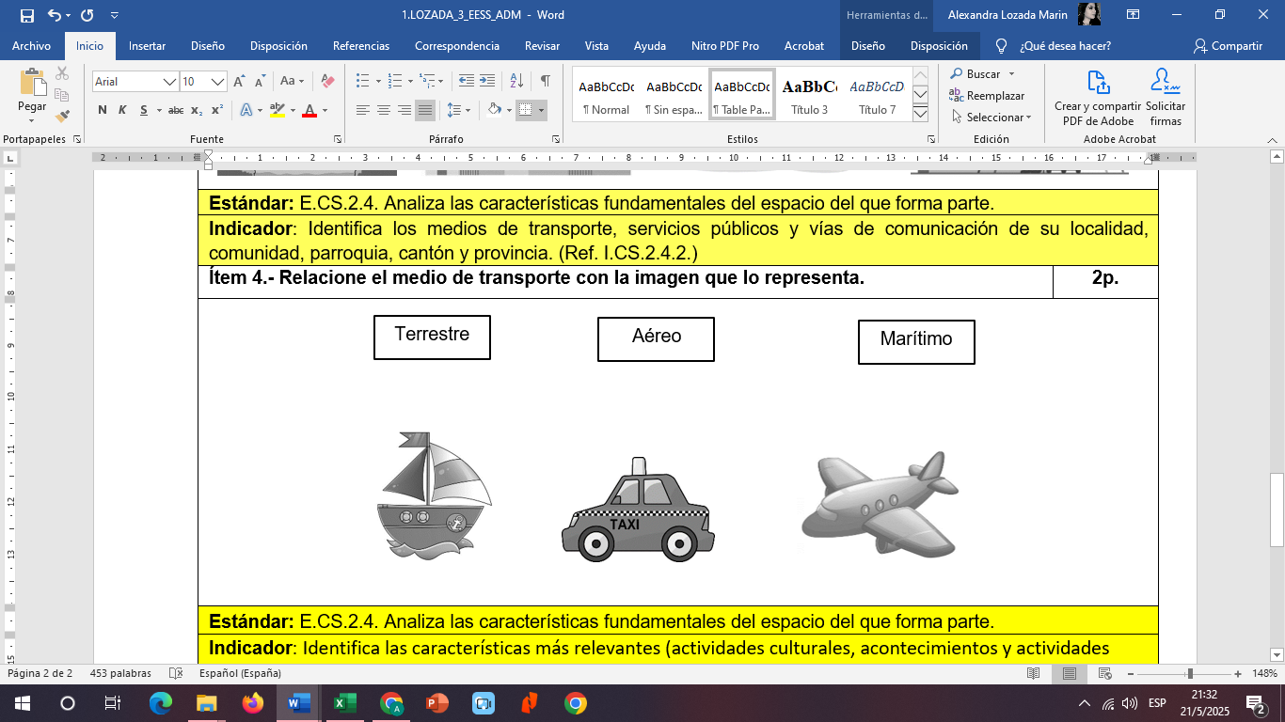 | Cuestionario
E.CS.2.4. Analiza las características fundamentales del espacio del que forma parte.  CE.CS.2.4. Analiza las características fundamentales del espacio del que forma parte, destacando la historia, la diversidad, la economía, la división político-administrativa, los riesgos naturales, los servicios públicos y las normas y derechos de los ciudadanos, en función de una convivencia humana solidaria. | CS.2.3.7. Discutir la importancia de las normas, los derechos y las obligaciones en la construcción de relaciones personales y sociales equitativas y armónicas. | Ítem 5.- Lea y subraye la respuesta correcta.  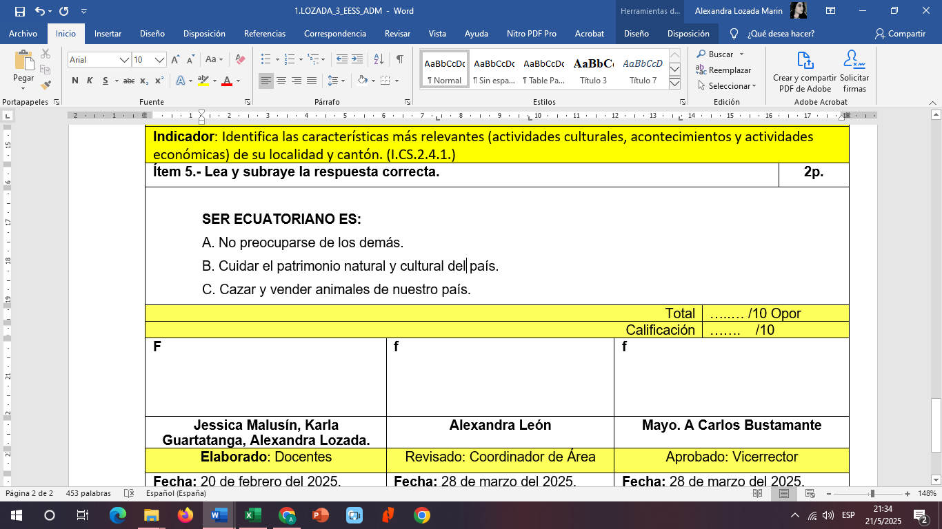 | Cuestionario

